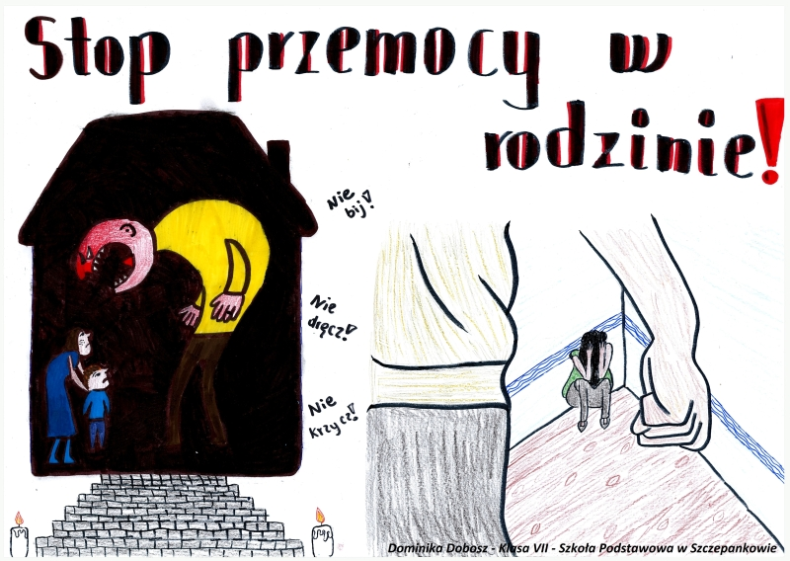

Informator dla osób stosujących przemoc w rodzinie

To informator dzięki, któremu dowiesz się jak poradzić sobie z negatywnymi emocjami oraz jak je rozpoznawać i wyrażać w kontrolowany sposób. Informator pomoże zmienić Twoje życie.
Poznasz czym jest przemoc i jakie przybiera formy, a także jak jej przeciwdziałać.
Zapoznasz się z bazą teleadresową instytucji przeciwdziałających zjawisku przemocy na terenie Powiatu Łomżyńskiego.

Powiatowe Centrum Pomocy Rodzinie w Łomży
ul. Szosa Zambrowska 1/27, 18-400 Łomża
tel. (86) 215 69 42
email: pcprlomza@wp.pl

*ilustracje zamieszczone w Informatorze to prace plastyczne nagrodzone w konkursie plastycznym
„Stop przemocy” organizowanym przez Powiatowe Centrum Pomocy Rodzinie w Łomży
Nic nie usprawiedliwia przemocy w rodzinie. Przemoc jest przestępstwem ściganym przez prawo, niezależnie od tego jaką przybiera formę. Stała się ona powszechnym problemem społecznym. Trudności z samokontrolą negatywnych przeżyć, brak umiejętności rozładowania napięcia emocjonalnego i stresu, chęć zwrócenia na siebie uwagi partnera oraz potrzeba odzyskania kontroli nad swoim życiem, wpływają na przekonanie osoby o skuteczności stosowania zachowań agresywnych w relacjach z innymi.
Jak zatem przeciwdziałać przemocy w rodzinie? Jak radzić sobie z własną niepohamowaną agresją, żeby nie krzywdzić innych członków rodziny? Czy nauka samokontroli, wyzwolenie z przemocy i zmiana w życiu jest możliwa?
Na te i inne pytania znajdziesz odpowiedź w niniejszym informatorze. Jeśli dostrzegasz w sobie problem z rozładowaniem emocji, używasz przemocy w relacjach z innymi, utraciłeś kontrolę nad swoim życiem, pamiętaj zwróć się szybko o pomoc im szybciej to uczynisz tym szybciej otrzymasz specjalistyczną pomoc.

1. Przemoc w rodzinie i jej formy
Przemocą w rodzinie są wszystkie jednorazowe lub powtarzające się działania lub zaniechania osoby najbliższej wspólnie gospodarującej lub zamieszkującej zmuszające do podejmowania zachowań wbrew woli pozostałych członków rodziny, przede wszystkim narażające ich na niebezpieczeństwo utraty życia, zdrowia, naruszające godność i nietykalność cielesną, wolność w tym również seksualną, powodujące szkody na zdrowiu fizycznym, psychicznym, wywołujące cierpienia i krzywdy moralne. Definicja wg art. 2, pkt 2 ustawy z dnia 29 lipca 2005 o przeciwdziałaniu przemocy w rodzinie (Dz. U. z 2021r, poz. 1249).
To również wykorzystanie swojej przewagi nad drugim człowiekiem (fizycznej, emocjonalnej, społecznej, duchowej). Mamy z nią do czynienia wówczas, gdy osoba słabsza (doznająca przemocy) poddana jest przez dłuższy czas negatywnym działaniom osoby lub grupy osób silniejszych (sprawców przemocy). Przemoc w rodzinie może przybierać różne formy.
Wyróżnia się przemoc czynną i bierną. O przemocy czynnej mówimy w sytuacjach, gdy osoba stosująca przemoc skieruje gniew wprost na otaczającą go osobę, powodując krzywdę psychiczną, fizyczną lub seksualną. Natomiast o przemocy biernej mówimy w kontekście zaniedbywanie fizycznego, emocjonalnego, seksualnego lub ekonomicznego. Wówczas gniew osoby stosującej przemoc przejawia się w braku zainteresowania lub unikaniu interakcji z drugą osobą.
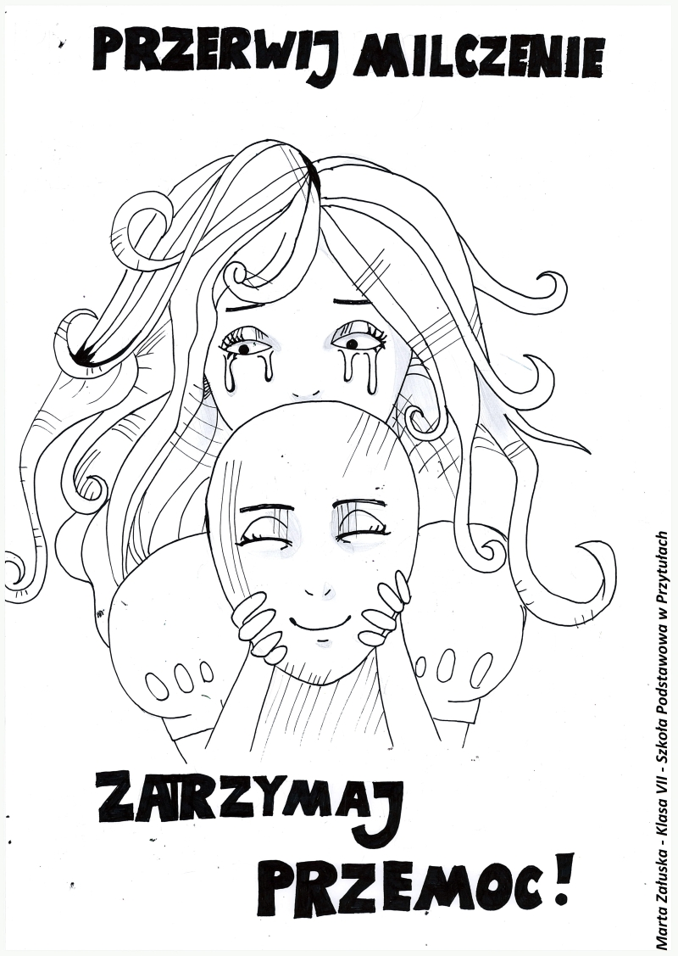

Do najczęstszych form przemocy w rodzinie zalicza się:
■ Przemoc fizyczną - obejmującą każde zachowanie wiążące się z zadawaniem bólu fizycznego, powodujące uszkodzenie ciała, pogorszenie zdrowia w konsekwencji pozbawianie życia ofiary.
Przykłady: bicie, szturchanie, policzkowanie, popychanie, duszenie, ciągnięcie za włosy, wykręcanie rąk, kopanie, zadawanie ran, odmawianie koniecznej pomocy medycznej, pozbawianie jedzenia, picia, snu, zmuszanie do zażywania alkoholu, narkotyków.
■ Przemoc seksualną - którą określa się, każde zachowanie podejmowane w celu zmuszenia osoby do podjęcia współżycia lub niechcianych zachowań seksualnych a także deprecjonowanie jej seksualności wymuszanie podejmowania zachowań o charakterze seksualnym z osobami trzecimi.
■ Przemoc psychiczną - obejmującą zachowanie mające na celu niszczenie poczucia własnej wartości u osoby, wzbudzenie w ofierze strachu oraz pozbawianie jej poczucia bezpieczeństwa i kontroli nad własnym życiem.
Przykłady: ciągłe krytykowanie, poniżanie w obecności innych, szydzenie, grożenie, upokarzanie, wmawianie choroby psychicznej, kontrolowanie, grożenie odebraniem dzieci, izolowanie od rodziny i ograniczanie kontaktu z bliskimi, zabranianie opuszczania domu.
■ Przemoc ekonomiczna - stanowiącą zachowanie, którego celem jest ekonomiczne zniewolenie osoby i całkowite uzależnienie jej od sprawcy. Bezprawne finansowe wykorzystanie i/lub kontrolowanie środków niezbędnych do utrzymania ekonomicznej niezależności.
Przykłady: zabieranie wynagrodzenia, kart kredytowych, uniemożliwianie podjęcia pracy zawodowej, niszczenie rzeczy osobistych, niezaspakajanie potrzeb materialnych, kontrolowanie wydatków, ukrywanie informacji o stanie finansowym rodziny, zmuszanie do podpisywania zobowiązań finansowych (kredyt, pożyczka).

Osobą doznającą przemocy w rodzinie może być każdy, w tym:
■ współmałżonek, partner w związku nieformalnym
■ dzieci
■ osoby niepełnosprawne
■ osoby starsze
UWAGA: różne formy złego traktowania występują łącznie, w różnych postaciach i konfiguracjach. Akty przemocy mogą dotyczyć jednorazowego incydentu, jednakże w większości przypadków utrzymują się przez długi czas, w różnej formie i o różnym stopniu natężenia.

Ponadto o przemocy mówimy, gdy działanie osoby stosującej przemoc określa:
• Intencjonalność - przemoc nie jest przypadkowa. Agresor chce przejąć kontrolę i władzę nad osobą, która stanowi jego ofiarę.
• Dysproporcja siły - osoba stosująca przemoc ma widoczną przewagę (fizyczną, psychiczną, materialną itp.) nad osobą, która staje się jego ofiarą. Każdy kolejny atak pogłębia dysproporcję.
• Naruszanie godności i praw - sprawca poniża, ośmiesza, pozbawia praw, przejmuje kontrolę nad drugą osobą.
• Powodowanie cierpienia i bólu - osoby doświadczające przemocy doznają zarówno szkód fizycznych jak i psychicznych. W efekcie wieloletniej przemocy osoby te mogą dojść do przekonania, że na to zasługują.

2. Prawo a przemoc w rodzinie
Zapisy prawne przewidują wymierzanie kary wobec sprawców przemocy i innych przestępstw za:
— znęcanie się fizyczne lub psychiczne nad osobą najbliższą lub nad inną osobą pozostającą w stałym lub przemijającym stosunku zależności od sprawcy albo nad małoletnim lub osobą nieporadną ze względu na jej stan psychiczny lub fizyczny - art. 207 k.k.;
— uderzenie człowieka lub naruszenie jego nietykalności cielesnej w inny sposób - art. 217 k.k. (ściganie przestępstwa odbywa się z oskarżenia prywatnego);
— pozbawienie człowieka wolności - art. 189 k.k.;
— grożenie innej osobie popełnieniem przestępstwa na jej szkodę lub szkodę osoby najbliższej, jeżeli groźba wzbudza w zagrożonym uzasadnioną obawę, że będzie spełniona - art. 190 k.k. (ścigane na wniosek pokrzywdzonego);
— wzbudzanie u innej osoby uzasadnionego okolicznościami poczucia zagrożenia lub naruszenie jej prywatności poprzez uporczywe nękanie - art. 190a § 1 k.k. (ściganie na wniosek pokrzywdzonego);
— utrwalanie wizerunku nagiej osoby lub osoby w trakcie czynności seksualnej, przez użycie wobec niej przemocy, groźby bezprawnej lub podstępu, albo rozpowszechnienie wizerunku nagiej osoby lub w trakcie czynności seksualnej bez jej zgody - art. 191 a k.k. (ściganie na wniosek pokrzywdzonego);
— stosowanie przemocy lub groźby bezprawnej, w celu zmuszenia innej osoby do określonego działania, zaniechania lub znoszenia określonego stanu - art. 191 k.k.;
— doprowadzenie innej osoby do obcowania płciowego przemocą, groźbą bezprawną lub podstępem (zgwałcenie) oraz doprowadzenie w ten sam sposób innej osoby do poddania się innej czynności seksualnej lub wykonania takiej czynności - art. 197 k.k. (ścigane na wniosek pokrzywdzonego); Przestępstwo to popełnia również małżonek, który dopuszcza się zgwałcenia współmałżonka,
— spowodowanie ciężkiego uszczerbku na zdrowiu w postaci: pozbawienia człowieka wzroku, słuchu, mowy, zdolności płodzenia bądź innego ciężkiego kalectwa, ciężkiej choroby nieuleczalnej lub długotrwałej, choroby realnie zagrażającej życiu, trwałej choroby psychicznej, całkowitej lub znacznej trwałej niezdolności do pracy w zawodzie lub trwałego, istotnego zeszpecenia lub zniekształcenia ciała - art. 156 k.k.;
— spowodowanie naruszenia czynności narządu ciała lub rozstroju zdrowia, w wyniku którego pokrzywdzonym jest osoba najbliższa -art. 157 § 1 i 2 k.k.;
— uporczywe uchylanie się od wykonania ciążącego z mocy ustawy lub orzeczenia sądowego obowiązku opieki przez niełożenie na utrzymanie osoby najbliższej lub innej osoby i przez to narażanie jej na niemożność zaspokojenia podstawowych potrzeb życiowych (uchylanie się od obowiązku alimentacyjnego) - art. 209 k.k. (ścigane na wniosek pokrzywdzonego, organu opieki społecznej lub innego właściwego organu);
— rozpijanie małoletniego, przez dostarczanie mu napoju alkoholowego, ułatwianie jego spożycia, lub nakłanianie go do spożycia takiego napoju - art. 208 k.k.
— uprowadzenie lub zatrzymanie małoletniego poniżej lat 15 albo osoby nieporadnej ze względu na jej stan psychiczny lub fizyczny, wbrew woli osoby powołanej do opieki lub nadzoru - art. 211 k.k.
— kradzież lub kradzież z włamaniem na szkodę osoby najbliższej - art. 278 k.k. i art. 279 k.k. (ścigane na wniosek pokrzywdzonego);
— niszczenie, uszkadzanie cudzej rzeczy lub czynienie jej niezdatną do użytku - art. 288 k.k. (ścigane na wniosek pokrzywdzonego);
— porzucenie wbrew obowiązkowi troszczenia się o małoletniego poniżej lat 15 albo o osobę nieporadną ze względu na jej stan psychiczny lub fizyczny - art. 210 k.k.;
— obcowanie płciowe z małoletnim poniżej lat 15 lub dopuszczenie się wobec takiej osoby innej czynności seksualnej lub doprowadzenie jej do poddania się takim czynnościom albo do ich wykonania - art. 200 k.k.
Kiedy przestępstwo zostaje stwierdzone jego sprawca jest wówczas pociągnięty do odpowiedzialności karnej. W ten sposób zabezpiecza się interes pokrzywdzonego.
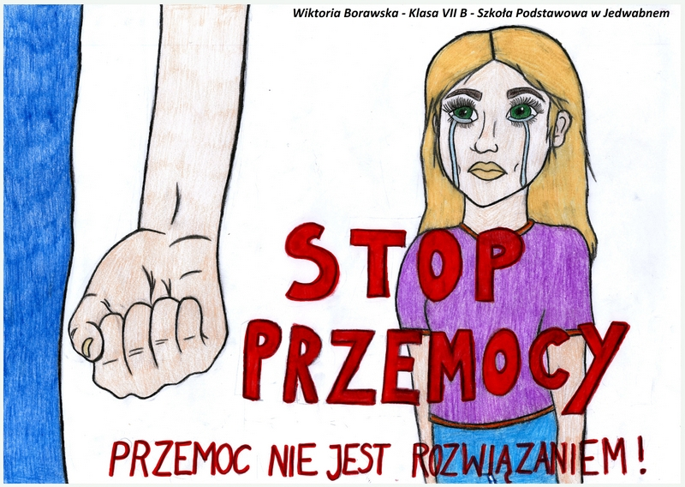

Masz trudności z samokontrolą emocji, żyjesz w ciągłym napięciu?
Rozładowujesz napięcie w niewłaściwy sposób krzywdząc najbliższych?
Swoim agresywnym zachowaniem wzbudzasz strach w najbliższych Ci osobach?
Zachowujesz się agresywnie wobec bliskich po spożyciu alkoholu, środków odurzających lub substancji psychoaktywnych?

3. Co warto wiedzieć
- Nie masz prawa stosować przemocy wobec najbliższych!
- Przemoc w rodzinie jest zjawiskiem nieakceptowanym społecznie.
- Osobą stosującą przemoc w rodzinie może być każdy, bez względu na pozycję społeczną, stan majątkowy czy wy kształcenie itp.
- Przemoc nie skończy się sama.

4. Możesz zmienić swoje życie
— W sytuacji wszczęcia procedury „Niebieskiej Karty” podejmij współpracę z Zespołem Interdyscyplinarnym oraz grupą roboczą.
— Odpowiedz na wezwanie Zespołu Interdyscyplinarnego, przyjdź na spotkanie. Zastosuj się do zaleceń specjalistów pracujących w zespole czy grupie.
— Weź udział w programie korekcyjno-edukacyjnym dla osób stosujących przemoc w rodzinie.
— Jeżeli jesteś uzależniony od alkoholu, w pierwszej kolejności udaj się do ośrodka leczenia uzależnień i przejdź stosowną terapię.
— Jeżeli zachowujesz się agresywnie wobec bliskich, a ponadto nadużywasz alkoholu, możesz zwrócić się do:
- Gminnej/Miejskiej Komisji Rozwiązywania Problemów Alkoholowych w swoim miejscu zamieszkania
- Państwowej Agencji Rozwiązywania Problemów Alkoholowych (PARPA), tel.: (22) 250 63 25
- Zadzwonić na Infolinie AA: 801 033 242 gdzie uzyskasz informacje o placówkach leczenia odwykowego.
Skorzystaj ze specjalistycznej pomocy psychologicznej, socjalnej i prawnej w Powiatowym Centrum Pomocy Rodzinie, ośrodku pomocy społecznej, ośrodku interwencji kryzysowej.

5. Program korekcyjno - edukacyjny skierowany jest do osób stosujących przemoc:
- osób skazanych, odbywających karę pozbawienia wolności w zakładach karnych,
- osób skazanych za czyny związane ze stosowaniem przemocy w rodzinie, którym sąd warunkowo zawiesił wykonywanie kary, zobowiązując je do uczestnictwa w programie korekcyjno - edukacyjnym,
- osób, których rodzina została objęta procedurą Niebieskiej Karty, wskazane przez organy ścigania lub inne instytucje (miejskie i gminne ośrodki pomocy społecznej, zespoły interdyscyplinarne, komisje rozwiązywania problemów alkoholowych itp.),
- osób, będących sprawcami przemocy w rodzinie, które uczestniczą w terapii uzależnienia od alkoholu, pod warunkiem, że udział w programie korekcyjno-edukacyjnym stanowi uzupełnienie odbywanej terapii prowadzonej w zakładach opieki zdrowotnej,
- osób zainteresowanych, których uczestnictwo w programie wynika z osobistej decyzji,
- w ramach programu może być także podjęta praca z osobami, które nie zostały skazane, a skierowane są do udziału w programie przez pracowników socjalnych, kuratorów, policjantów lub członków zespołów interdyscyplinarnych z terenu Powiatu Łomżyńskiego, którzy powzięli wiadomość o stosowaniu przemocy wobec osób najbliższych.

Udział w programie korekcyjno-edukacyjnym dla osób stosujących przemoc w rodzinie zwiększy szanse na:
- zaprzestanie stosowania przemocy wobec bliskich osób,
- uświadomienie sobie czym jest przemoc,
- uzyskanie świadomości własnych zachowań przemocowych wobec bliskich,
- rozpoznanie przez osobę sygnałów ostrzegawczych zapowiadających zachowania przemocowe,
- opracowanie „planu bezpieczeństwa”, który będzie zapobiegał użyciu siły i przemocy,
- nabycie nowych umiejętności służących rozwiązywaniu konfliktów, sporów w rodzinie bez użycia agresji,
- naukę umiejętności partnerskiego układania stosunków w rodzinie, uczenie się korzystania z pomocy innych,
- naukę umiejętności konstruktywnego wyrażania uczuć,
- kształtowanie właściwych sposobów rozładowania napięcia i samokontrolę negatywnych emocji i zachowań.
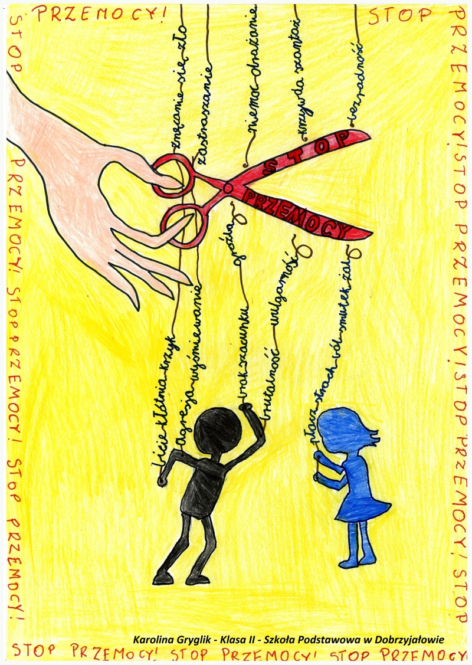

Warto wiedzieć:
Działania są podejmowane wobec grupy ok 15 osobowej. W trakcie trwającej edycji - cyklu zajęć - możliwe jest włączenie do zajęć kolejnych uczestników, wg zasad wypracowanych przez grupę i trenerów prowadzących (np. 1-2 „wejścia” w miesiącu).
Program przewiduje łącznie min. 40 godzin zajęć grupowych.
W oparciu o sesje grupowe prowadzona jest właściwa praca korekcyjno-edukacyjna z osobami stosującymi przemoc.
Praca z uczestnikami programu opiera się na:
1) aktywizacji uczestników,
2) otwartej dyskusji,
3) pracy nad rozpoznawaniem i zmianą przekonań oraz postaw osobistych poprzez analizę sytuacji przedstawionych w programie, a także swoich własnych doświadczeń,
4) ćwiczeniach nowych konstruktywnych form myślenia i reagowania w grupie.
W ramach programu prowadzone są również sesje indywidualne - obejmujące szczegółową diagnozę stanu psychicznego, sytuacji prawnej i rodzinnej kandydata na uczestnika programu.
Indywidualne sesje terapeutyczne umożliwią przepracowanie uruchomionych podczas realizacji programu, bolesnych doświadczeń oraz domknięcia zdarzeń z przeszłości.

Program korekcyjno-edukacyjny opiera się na założeniach:
- Przemoc domowa jest wyuczonym zachowaniem,
- Nie stosowania przemocy domowej również można się nauczyć,
- Korzenie przemocy tkwią w stereotypach kulturowych i obyczajowych - jest tolerowana i wzmacniana przez postawy i poglądy ludzi, jest zakorzeniona we wzorach postępowania przekazywanych z pokolenia na pokolenie,
- Przemoc domowa jest szkodliwym i raniącym nadużyciem siły i władzy oraz dąży do kontrolowania i zniewolenia osoby zależnej,
- Stosowanie przemocy jest wyborem, za który sprawca ponosi odpowiedzialność moralną i prawną,
- Stosowanie przemocy w żadnym przypadku nie może być usprawiedliwiane i tolerowane.

Tłumaczysz swoje zachowanie wybuchowością i gwałtownością charakteru? Przez co nie możesz od czasu do czasu zapanować nad intensywnymi emocjami? Pamiętaj nic nie usprawiedliwia przemocy. Twoje przekonania o sobie nie zdejmują z ciebie odpowiedzialności za krzywdzenie innych.
Funkcjonowania bez przemocy można się nauczyć. Zdobądź wiedzę na temat zjawiska przemocy. Skoryguj swoje zachowanie zdobądź umiejętności niestosowania przemocy. Zdobądź kompetencje społecznych i poddaj się treningowi asertywności. Podejmij wyzwanie i rozpocznij naukę konstruktywnego rozwiązywania konfliktów.
Zrób pierwszy krok.
Zwróć się o pomoc do Powiatowego Centrum Pomocy Rodzinie w Łomży. Tutejsze Centrum realizuje program korekcyjno-edukacyjny dla osób stosujących przemoc w rodzinie.
Zdobądź więcej informacji o programie.
Zadzwoń pod numer telefonu (86) 215 69 42.
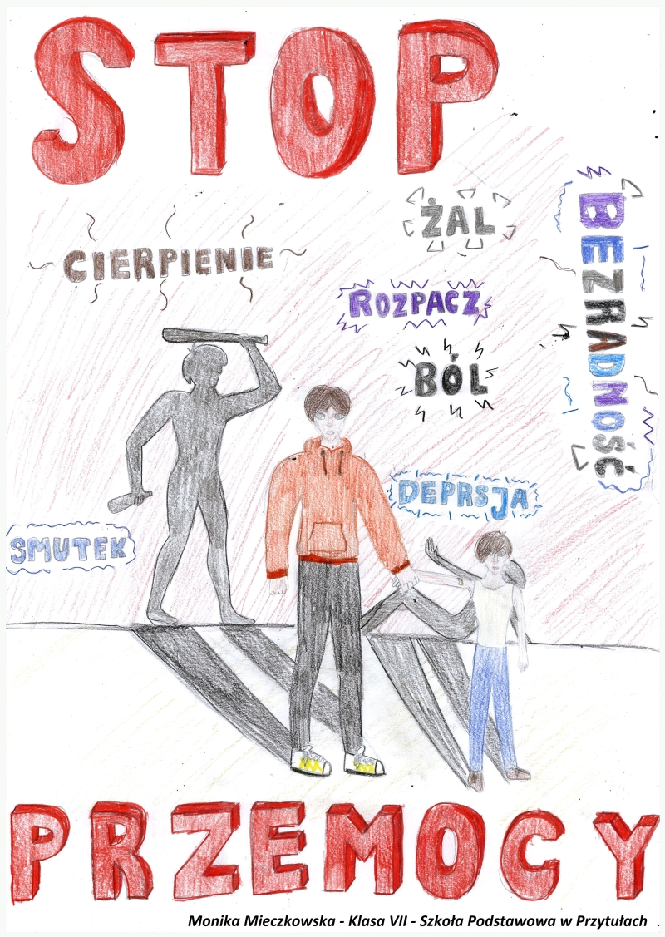

6. Ośrodki Pomocy Społecznej w Powiecie Łomżyńskim

Ośrodek Pomocy Społecznej Gminy Łomża
ul. Marii Skłodowskiej – Curie 1a, 18 -400 Łomża
tel. (86) 216-21-99, fax. (86) 216-39-46, e-mail: opsgmlomza@4lomza.pl

Ośrodek Pomocy Społecznej w Piątnicy
ul. Stawiskowska 10, 18-421 Piątnica
tel. (86) 215-21-10, www.opspiatnica.pl, e-mail: poczta@opspiatnica.pl

Ośrodek Pomocy Społecznej w Jedwabnem
ul. Żwirki i Wigury 3, 18-420 Jedwabne
tel./fax. (86) 217-25-72, e-mail: ops@jedwabne.pl

Ośrodek Pomocy Społecznej w Nowogrodzie
ul. Łomżyńska 41, 18-414 Nowogród
tel. (86) 217-55-61, fax. (86) 217-55-20, e-mail: opsnowogrod@wp.pl

Ośrodek Pomocy Społecznej w Przytułach
ul. Supska 10, 18-423 Przytuły
tel. (86) 217-70-05, e-mail: gopsprzytuly@wp.pl

Ośrodek Pomocy Społecznej w Miastkowie
ul. Łomżyńska 32, 18-413 Miastkowo
tel. (86) 217-49-93, fax. (86) 217-48-23,
e-mail: ops.miastkowo@gmail.com

Ośrodek Pomocy Społecznej w Śniadowie
ul. Ostrołęcka 11, 18-411 Śniadowo
tel. (86) 217-61-49, ugsniadowo@hi.pl

Ośrodek Pomocy Społecznej w Zbójnej
ul. Łomżyńska 64, 18-416 Zbójna
tel. (86) 214-00-51, fax. (86) 214-00-51, e-mail: gops_zbojna@wp.pl

Ośrodek Pomocy Społecznej w Wiźnie
Pl. Kap. Raginisa 35, 18 -430 Wizna 862196056
gops_wizna@wp.pl

7. Gminne Zespoły Interdyscyplinarne

Zespół Interdyscyplinarny Gminy Łomża
ul. M. Skłodowskiej - Curie 1A,
18-400 Łomża 862163946
opsgmlomza@4lomza.pl

Zespół Interdyscyplinarny Gminy Miastkowo
ul. Łomżyńska 32, 18-415 Miastkowo 862174823
ops.miastkowo@gmail.com

Zespół Interdyscyplinarny Gminy Nowogród
ul. Łomżyńska 41, 18-414 Nowogród 862175561
opsnowogrod@wp.pl

Zespół Interdyscyplinarny Gminy Przytuły
ul. Supska 10, 18-423 Przytuły 862177005
gopsprzytuly@wp.pl

Zespół Interdyscyplinarny Gminy Śniadowo
ul. Ostrołęcka 11, 18-411 Śniadowo 862176146
ugsniadowo@hi.pl

Zespół Interdyscyplinarny Gminy Wizna
Pl. Kap. Raginisa 35, 18 -430 Wizna 862196056
gops_wizna@wp.pl

Zespół Interdyscyplinarny Gminy Zbójna
ul. Łomżyńska 64, 18-416 Zbója 862140330
gops_zbojna@wp.pl

Zespół Interdyscyplinarny w Gminie Piątnica
ul. Stawiskowska 10, 18-421 Piątnica 862152110
opspiatnica@wp.pl

Zespół Interdyscyplinarny Gminy Jedwabne
ul. Żwirki i Wigury 3, 18-420 Jedwabne 862172572
ops@jedwabne.pl

8. Instytucje realizujące program korekcyjno-edukacyjny dla osób stosujących przemoc w rodzinie.

Powiatowe Centrum Pomocy Rodzinie w Łomży
Adres: ul. Szosa zambrowska 1/27, 18-400 Łomża Tel: (86) 215-69-42 Fax: (86) 215-69-70 e-mail: pcprlomza@wp.pl

Miejski Ośrodek Pomocy Społecznej w Łomży
Adres: ul. Dworna, 23b, 18-400 Łomża Tel: (86) 216-42-60,

